 |  | S
TG/194/2(proj.4)
ORIGINAL: Inglés
FECHA: 2023-09-04

UNIÓN INTERNACIONAL PARA LA PROTECCIÓN DE LAS OBTENCIONES VEGETALES
 | Ginebra
 | PROYECTO
 | LAVÁNDULA, LAVANDA  Código(s) UPOV: LAVAN  Lavandula L. | *
DIRECTRICES
PARA LA EJECUCIÓN DEL EXAMEN
DE LA DISTINCIÓN, LA HOMOGENEIDAD Y LA ESTABILIDAD

preparadas por un experto de la Unión Europea

para su examen por el

Comité Técnico en su quincuagésima novena sesión
que se celebrará en Ginebra los 23 y 24 de octubre de 2023

Descargo de responsabilidad: el presente documento no constituye un documento de política u orientación de la UPOV
Este documento se ha generado mediante traducción automática y no puede garantizarse su exactitud. Por lo tanto, el texto en el idioma original es la única versión auténtica.
Nombres alternativos:*

Nombre botánico | Inglés | Francés | Alemán | Español
Lavandula L.,  Isinia Rech. f., Stoechas Mill. | Lavandula, Lavender | Lavande, Lavandin | Lavendel | Lavanda, Lavándula

La finalidad de estas directrices (“directrices de examen”) es elaborar los principios que figuran en la Introducción General (documento TG/1/3) y sus documentos TGP conexos, con objeto de que sirvan de orientación práctica y detallada para el examen armonizado de la distinción, homogeneidad y estabilidad (DHE) y en particular, para identificar los caracteres apropiados para el examen DHE y producir descripciones armonizadas de variedades.
DOCUMENTOS CONEXOS
Estas directrices de examen deberán leerse en conjunción con la Introducción General y sus documentos TGP conexos.

ÍNDICE | PÁGINA |  | ÍNDICE |  | PÁGINA
1. OBJETO DE ESTAS DIRECTRICES DE EXAMEN.............................................................................................. 3  2. MATERIAL NECESARIO....................................................................................................................................... 3  3. MÉTODO DE EXAMEN......................................................................................................................................... 3  3.1 Número De Ciclos De Cultivo.................................................................................................................... 3  3.2 Lugar De Ejecución De Los Ensayos........................................................................................................ 3  3.3 Condiciones Para Efectuar El Examen...................................................................................................... 3  3.4 Diseño De Los Ensayos............................................................................................................................. 4  3.5 Ensayos Adicionales.................................................................................................................................. 4  4. EVALUACIÓN DE LA DISTINCIÓN, LA HOMOGENEIDAD Y LA ESTABILIDAD................................................ 4  4.1 Distinción................................................................................................................................................... 4  4.2 Homogeneidad.......................................................................................................................................... 5  4.3 Estabilidad................................................................................................................................................. 5  5. MODO DE AGRUPAR LAS VARIEDADES Y ORGANIZACIÓN DE LOS ENSAYOS EN CULTIVO.................... 6  6. INTRODUCCIÓN A LA TABLA DE CARACTERES.............................................................................................. 6  6.1 Categorías De Caracteres......................................................................................................................... 6  6.2 Niveles De Expresión Y Notas Correspondientes..................................................................................... 6  6.3 Tipos De Expresión.................................................................................................................................... 7  6.4 Variedades Ejemplo................................................................................................................................... 7  6.5 Leyenda..................................................................................................................................................... 7  7. TABLE OF CHARACTERISTICS/TABLEAU DES CARACTÈRES/MERKMALSTABELLE/TABLA DE CARACTERES...................................................................................................................................................... 8  8. EXPLICACIONES DE LA TABLA DE CARACTERES.......................................................................................... 22  8.1 Explicaciones Relativas A Varios Caracteres............................................................................................ 22  8.2 Explicaciones Relativas A Caracteres Individuales................................................................................... 22  9. BIBLIOGRAFÍA...................................................................................................................................................... 32  10. CUESTIONARIO TÉCNICO.................................................................................................................................. 33 |  |  |  | 1. OBJETO DE ESTAS DIRECTRICES DE EXAMEN.............................................................................................. 4  2. MATERIAL NECESARIO................................................................................................................... 4  3. MÉTODO DE EXAMEN........................................................................................................................ 5  3.1 Número De Ciclos De Cultivo................................................................................................................ 5  3.2 Lugar De Ejecución De Los Ensayos........................................................................................................ 5  3.3 Condiciones Para Efectuar El Examen...................................................................................................... 5  3.4 Diseño De Los Ensayos............................................................................................................... 5  3.5 Ensayos Adicionales........................................................................................................... 5  4. EVALUACIÓN DE LA DISTINCIÓN, LA HOMOGENEIDAD Y LA ESTABILIDAD................................................ 6  4.1 Distinción............................................................................................................. 6  4.2 Homogeneidad...................................................................................................... 7  4.3 Estabilidad............................................................................................................ 7  5. MODO DE AGRUPAR LAS VARIEDADES Y ORGANIZACIÓN DE LOS ENSAYOS EN CULTIVO.................... 8  6. INTRODUCCIÓN A LA TABLA DE CARACTERES.............................................................................................. 9  6.1 Categorías De Caracteres........................................................................................................... 9  6.2 Niveles De Expresión Y Notas Correspondientes..................................................................................... 9  6.3 Tipos De Expresión............................................................................................................. 9  6.4 Variedades Ejemplo............................................................................................................... 9  6.5 Leyenda............................................................................................................... 10  7. TABLE OF CHARACTERISTICS/TABLEAU DES CARACTÈRES/MERKMALSTABELLE/TABLA DE CARACTERES.................................................................................................................. 11  8. EXPLICACIONES DE LA TABLA DE CARACTERES.......................................................................................... 29  8.1 Explicaciones Relativas A Varios Caracteres............................................................................................ 29  8.2 Explicaciones Relativas A Caracteres Individuales................................................................................... 29  9. BIBLIOGRAFÍA................................................................................................................. 11  10 CUESTIONARIO TÉCNICO...................................................................................................................... 43

1. | Objeto de estas directrices de examen
 | Las presentes directrices de examen se aplican a todas las variedades de Lavandula L.

2. | Material necesario
2.1 | Las autoridades competentes deciden cuándo, dónde y en qué cantidad y calidad se deberá entregar el material vegetal necesario para la ejecución del examen de la variedad. Los solicitantes que presenten material procedente de un país distinto de aquel en el que se efectuará el examen, deberán asegurarse de que se han cumplido todas las formalidades aduaneras y fitosanitarias.
2.2 | El material se entregará en forma de plantas jóvenes o semillas.
2.3 | La cantidad mínima de material vegetal que ha de entregar el solicitante deberá ser de:
• | variedades de multiplicación vegetativa: 10 plantas jóvenes
• | variedades propagadas mediante semillas: semillas suficientes para producir 20 plantas

 | Tratándose de variedades propagadas mediante semillas, las semillas deberán satisfacer, por lo menos, los requisitos mínimos de germinación, pureza analítica y de la especie, sanidad y contenido de humedad que especifiquen las autoridades competentes. Cuando la semilla deba almacenarse, la capacidad de germinación deberá ser lo más elevada posible y deberá ser especificada por el solicitante.
2.4 | El material vegetal proporcionado deberá presentar una apariencia saludable y no carecer de vigor ni estar afectado por enfermedades o plagas importantes.
2.5 | El material vegetal deberá estar exento de todo tratamiento que afecte la expresión de los caracteres de la variedad, salvo autorización en contrario o solicitud expresa de las autoridades competentes. Si ha sido tratado, se deberá indicar en detalle el tratamiento aplicado.

3. | Método de examen
3.1 | Número de ciclos de cultivo
3.1.1 | La duración mínima de los ensayos deberá ser normalmente de un único ciclo de cultivo.
3.1.2 | Se podrá concluir el examen de una variedad cuando la autoridad competente pueda determinar con certeza su resultado.
3.2 | Lugar de ejecución de los ensayos
 | Normalmente los ensayos deberán efectuarse en un sólo lugar. En el documento TGP/9 “Examen de la distinción” se ofrece orientación respecto a los ensayos realizados en más de un lugar.
3.3 | Condiciones para efectuar el examen
3.3.1 | Se deberán efectuar los ensayos en condiciones que aseguren un desarrollo satisfactorio para la expresión de los caracteres pertinentes de la variedad y para la ejecución del examen.
3.3.2 | Ya que la luz del día es variable, las valoraciones del color establecidas frente a una carta de colores deberán realizarse en una habitación apropiada utilizando luz artificial, o a mediodía en una habitación sin luz solar directa. La distribución espectral de la fuente luminosa que constituye la luz artificial deberá estar en conformidad con la Norma CIE de Luz Preferida D 6500 y debe ajustarse a los límites de tolerancia establecidos por la Norma Británica (British Standard) 950, Parte I. Estas valoraciones se deberán efectuar con la planta colocada sobre un fondo blanco. La carta de colores y la versión de la carta de colores utilizada deberán indicarse en la descripción de la variedad.

3.4 | Diseño de los ensayos
3.4.1 | En el caso de las variedades de multiplicación vegetativa, cada ensayo deberá tener por finalidad la obtención de al menos 10 plantas.
3.4.2 | En el caso de las variedades propagadas mediante semillas, cada ensayo deberá tener por finalidad la obtención de al menos 20 plantas.

3.5 | Ensayos adicionales
 | Se podrán efectuar ensayos adicionales para estudiar caracteres pertinentes.

4. | Evaluación de la distinción, la homogeneidad y la estabilidad
4.1 | Distinción
4.1.1 | Recomendaciones generales
 | Es de particular importancia para los usuarios de estas directrices de examen consultar la Introducción General antes de tomar decisiones relativas a la distinción. Sin embargo, a continuación se citan una serie de aspectos que han de tenerse en cuenta en las directrices de examen.
4.1.2 | Diferencias consistentes
 | Las diferencias observadas entre variedades pueden ser tan evidentes que no sea necesario más de un ciclo de cultivo. Asimismo, en algunas circunstancias, la influencia del medio ambiente no reviste la importancia suficiente como para requerir más de un único ciclo de cultivo con el fin de garantizar que las diferencias observadas entre variedades son suficientemente consistentes. Una manera de garantizar que una diferencia en un carácter, observada en un ensayo en cultivo, sea lo suficientemente consistente es examinar el carácter en al menos dos ciclos de cultivo independientes.
4.1.3 | Diferencias claras
 | Determinar si una diferencia entre dos variedades es clara depende de muchos factores y, para ello se tendría que considerar, en particular, el tipo de expresión del carácter que se esté examinando, es decir, si éste se expresa de manera cualitativa, cuantitativa o pseudocualitativa. Por consiguiente, es importante que los usuarios de estas directrices de examen estén familiarizados con las recomendaciones contenidas en la Introducción General antes de tomar decisiones relativas a la distinción.
4.1.4 | Número de plantas o partes de plantas que se ha de examinar
En el caso de variedades de multiplicación vegetativa, salvo indicación en contrario, a los efectos de la distinción, todas las observaciones de plantas individuales deberán efectuarse en 9 plantas o partes de cada una de las 9 plantas y cualquier otra observación se efectuará en todas las plantas del ensayo, sin tener en cuenta las plantas fuera de tipo.

En el caso de variedades propagadas mediante semillas, salvo indicación en contrario, a los efectos de la distinción, todas las observaciones de plantas individuales deberán efectuarse en 15 plantas o partes de cada una de las 15 plantas y cualquier otra observación se efectuará en todas las plantas del ensayo, sin tener en cuenta las plantas fuera de tipo.

4.1.5 | Método de observación
 | El método recomendado para observar los caracteres a los fines del examen de la distinción se indica en la tabla de caracteres mediante la siguiente clave (véase el documento TGP/9 “Examen de la distinción”, sección 4 “Observación de los caracteres”):
MG: medición única de un grupo de varias plantas o partes de plantas
MS: medición de varias plantas o partes de plantas individuales
VG: evaluación visual mediante una única observación de un grupo de varias plantas o partes de plantas
VS: evaluación visual mediante la observación de varias plantas o partes de plantas individuales

 | Tipo de observación visual (V) o medición (M)
 | La observación “visual” (V) es una observación basada en la opinión del experto. A los fines del presente documento, por observación “visual” se entienden las observaciones sensoriales de los expertos y, por lo tanto, también incluye el olfato, el gusto y el tacto. La observación visual comprende además las observaciones en las que el experto utiliza referencias (por ejemplo, diagramas, variedades ejemplo, comparación por pares) o gráficos no lineales (por ejemplo, cartas de colores). La medición (M) es una observación objetiva que se realiza frente a una escala lineal calibrada, por ejemplo, utilizando una regla, una báscula, un colorímetro, fechas, recuentos, etc.
 | Tipo de registro(s): un grupo de plantas (G) o plantas individuales (S)
 | A los fines de la distinción, las observaciones pueden registrarse mediante una observación global de un grupo de plantas o partes de plantas (G) o mediante observaciones de varias plantas o partes de plantas individuales (S). En la mayoría de los casos, la observación del tipo “G” proporciona un único registro por variedad y no es posible ni necesario aplicar métodos estadísticos en un análisis planta por planta para la evaluación de la distinción.
 | Para los casos en que en la tabla de caracteres se indica más de un método de observación de los caracteres (p. ej. VG/MG), en la Sección 4.2 del documento TGP/9 se ofrece orientación sobre la elección de un método apropiado.
4.2 | Homogeneidad
4.2.1 | Es particularmente importante que los usuarios de estas directrices de examen consulten la Introducción General antes de tomar decisiones relativas a la homogeneidad. Sin embargo, a continuación se citan una serie de aspectos que han de tenerse en cuenta en las directrices de examen.
4.2.2 | Las presentes directrices de examen han sido desarrolladas para el examen de variedades de multiplicación vegetativa y a variedades autógamas propagadas mediante semillas. En el caso de variedades con otros tipos de reproducción o multiplicación, deberán seguirse las recomendaciones que figuran en la Introducción General y en la sección 4.5 “Examen de la homogeneidad” del documento TGP/13 “Orientaciones para nuevos tipos y especies”.
4.2.3 | Para la evaluación de la homogeneidad de las variedades de multiplicación vegetativa, deberá aplicarse una población estándar del 1% y una probabilidad de aceptación del 95%, como mínimo. En el caso de una muestra de 10 plantas, se permitirá una planta fuera de tipo.
4.2.4 | Para la evaluación de la homogeneidad de las variedades autógamas propagadas mediante semillas, deberá aplicarse una población estándar del 1 % y una probabilidad de aceptación del 95% como mínimo. En el caso de una muestra de 10 plantas, se permitirá una planta fuera de tipo.
4.3 | Estabilidad
4.3.1 | En la práctica no es frecuente que se conduzcan exámenes de la estabilidad que brinden resultados tan fiables como los obtenidos en el examen de la distinción y la homogeneidad. No obstante, la experiencia ha demostrado que en muchos tipos de variedades, cuando una variedad haya demostrado ser homogénea, también podrá considerarse estable.
4.3.2 | Cuando corresponda, o en caso de duda, la estabilidad podrá evaluarse adicionalmente, examinando un nuevo lote de semillas o plantas, para asegurarse de que presenta los mismos caracteres que el material suministrado inicialmente.

5. | Modo de agrupar las variedades y organización de los ensayos en cultivo
5.1 | Los caracteres de agrupamiento contribuyen a seleccionar las variedades notoriamente conocidas que se han de cultivar en el ensayo con las variedades candidatas y a la manera en que estas variedades se dividen en grupos para facilitar la evaluación de la distinción.
5.2 | Los caracteres de agrupamiento son aquellos en los que los niveles de expresión documentados, aun cuando hayan sido registrados en distintos lugares, pueden utilizarse, individualmente o en combinación con otros caracteres similares: a) para seleccionar las variedades notoriamente conocidas que puedan ser excluidas del ensayo en cultivo utilizado para el examen de la distinción; y b) para organizar el ensayo en cultivo de manera tal que variedades similares queden agrupadas conjuntamente.
5.3 | Se ha acordado la utilidad de los siguientes caracteres de agrupamiento:
a) |  | Planta: tipo (carácter 1)
b) |  | Planta: hábito de crecimiento (carácter 2)
c) |  | Planta: altura en relación a la anchura (carácter 4)
d) |  | Hoja: variegación (carácter 8)
e) |  | Hoja: incisiones de margen (carácter 12)
f) |  | Brácteas estériles: color principal (carácter 38) con los grupos siguientes:  Gr. 1: blanco  Gr. 2: verde  Gr. 3: rosa  Gr. 4: púrpura claro  Gr. 5: púrpura medio  Gr. 6: púrpura oscuro  Gr. 7: violeta
g) |  | Corola: color principal (carácter 43) con los grupos siguientes:  Gr. 1: blanco  Gr. 2: rosa  Gr. 3: púrpura  Gr. 4: violeta  Gr. 5: azul

5.4 | En la Introducción General y en el documento TGP/9 “Examen de la distinción” se dan orientaciones sobre el uso de los caracteres de agrupamiento en el proceso de examen de la distinción.

6. | Introducción a la tabla de caracteres
6.1 | Categorías de caracteres
6.1.1 | Caracteres estándar de las directrices de examen
 | Los caracteres estándar de las directrices de examen son aquellos que han sido aprobados por la UPOV para el examen DHE y de los cuales los Miembros de la Unión pueden elegir los que convengan para determinadas circunstancias.
6.1.2 | Caracteres con asterisco
 | Los caracteres con asterisco (señalados con *) son los caracteres incluidos en las directrices de examen que son importantes para la armonización internacional de las descripciones de variedades y que deberán utilizarse siempre en el examen DHE e incluirse en la descripción de la variedad por todos los Miembros de la Unión, excepto cuando el nivel de expresión de un carácter precedente o las condiciones medioambientales de la región lo imposibiliten.
6.2 | Niveles de expresión y notas correspondientes
6.2.1 | Se atribuyen a cada carácter niveles de expresión con el fin de definir el carácter y armonizar las descripciones. A cada nivel de expresión corresponde una nota numérica para facilitar el registro de los datos y la elaboración y el intercambio de la descripción.
6.2.2 | Todos los niveles pertinentes de expresión se presentan en el carácter.
6.2.3 | Explicaciones más exhaustivas relativas a la presentación de los niveles de expresión y de las notas figuran en el documento TGP/7 “Elaboración de las directrices de examen.
6.3 | Tipos de expresión
 | En la Introducción General figura una explicación de los tipos de expresión de los caracteres (cualitativo, cuantitativo y pseudocualitativo).
6.4 | Variedades ejemplo
 | En caso necesario, se proporcionan variedades ejemplo con el fin de aclarar los niveles de expresión de un carácter.
Para determinados caracteres, se indican distintas variedades ejemplo, en función del tipo de planta (carácter 1).
(1): variedades ejemplo para el tipo de planta: sin brácteas estériles
(9): variedades ejemplo para el tipo de planta: con brácteas estériles

6.5 | Leyenda
 |  | English |  | français |  | deutsch | español | Example Varieties/  Exemples/  Beispielssorten/  Variedades ejemplo | Note/  Nota
1 | 2 | 3 | 4 | 5 | 6 | 7
 |  | Name of characteristics in English |  | Nom du caractère en français |  | Name des Merkmals auf Deutsch | Nombre del carácter en español
 |  | states of expression |  | types d’expression |  | Ausprägungsstufen | tipos de expresión

1 | Número de carácter
2 | (*) | Carácter con asterisco | – véase el Capítulo 6.1.2
3 | Tipo de expresión
 | QL | Carácter cualitativo | – véase el Capítulo 6.3
 | QN | Carácter cuantitativo | – véase el Capítulo 6.3
 | PQ | Carácter pseudocualitativo | – véase el Capítulo 6.3
4 | Método de observación (y tipo de parcela, si aplicable)
 | MG, MS, VG, VS |  | – véase el Capítulo 4.1.5
5 | (+) | Véanse las explicaciones de la tabla de caracteres en el Capítulo 8.2
6 | (a)-(c) | Véanse las explicaciones de la tabla de caracteres en el Capítulo 8.1
7 | No aplicable

7. | Table of Characteristics/Tableau des caractères/Merkmalstabelle/Tabla de caracteres

 |  | English |  | français |  | deutsch | español | Example Varieties/  Exemples/  Beispielssorten/  Variedades ejemplo | Note/  Nota
1. | (*) | QL | VG | (+)
 |  | Plant: type |  | Plante : type |  | Pflanze: Typ | Planta: tipo
 |  | without infertile bracts |  | sans bractées stériles |  | ohne sterile Hüllblätter | sin brácteas estériles | Twickel Purple (1) | 1
 |  | with infertile bracts |  | avec bractées stériles |  | mit sterilen Hüllblättern | con brácteas estériles | Marshwood (9) | 9
2. | (*) | QN | VG | (+)
 |  | Plant: growth habit |  | Plante : port |  | Pflanze: Wuchsform | Planta: hábito de crecimiento
 |  | upright |  | dressé |  | aufrecht | erguido | 3049EVERG (9),  Meerlo (1) | 1
 |  | semi-upright |  | demi-dressé |  | halbaufrecht | semierguido | KLELV15115 (9),  Twickel Purple (1) | 2
 |  | semi-upright to spreading |  | demi-dressé à étalé |  | halbaufrecht bis breitwüchsig | semierguido a extendido | Munstead (1), TV 38 (9) | 3
 |  | spreading |  | étalé |  | breitwüchsig | extendido | Lavst103 (9), Pas1213797 (1) | 4
3. |  | QN | MG/MS/VG
 |  | Plant: height |  | Plante : hauteur |  | Pflanze: Höhe | Planta: altura
 |  | very short |  | très courte |  | sehr niedrig | muy baja | Nana Alba (1) | 1
 |  | very short to short |  | très courte à courte |  | sehr niedrig bis niedrig | muy baja a baja |  | 2
 |  | short |  | courte |  | niedrig | baja | LAAZ0009 (1), Purpleberry Ruffles (9) | 3
 |  | short to medium |  | courte à moyenne |  | niedrig bis mittel | baja a media | FORLEV03 (1), KLELV15115 (9) | 4
 |  | medium |  | moyenne |  | mittel | media | LAAZ0006 (1), TV 38 (9) | 5
 |  | medium to tall |  | moyenne à haute |  | mittel bis hoch | media a alta | DC000116LS (9) | 6
 |  | tall |  | haute |  | hoch | alta | FW Radiance (9), Ostinato (1) | 7
 |  | tall to very tall |  | haute à très haute |  | hoch bis sehr hoch | alta a muy alta |  | 8
 |  | tall large |  | très haute |  | sehr hoch | muy alta | Marshwood (9) | 9
4. | (*) | QN | VG
 |  | Plant: height in relation to width |  | Plante : hauteur par rapport à la largeur |  | Pflanze: Höhe im Verhältnis zur Breite | Planta: altura en relación a la anchura
 |  | much taller than broad |  | beaucoup plus haute que large |  | viel höher als breit | mucho más alta que ancha | 3049EVERG (9),  LAVVAL (1) | 1
 |  | slightly taller than broad |  | légèrement plus haute que large |  | etwas höher als breit | ligeramente más alta que ancha | KLELV15115 (9), Ostinato (1) | 2
 |  | as tall as broad |  | aussi haute que large |  | so hoch wie breit | tan alta como ancha | LAAZ0006 (1),  Lavst103 (9) | 3
 |  | slightly broader than tall |  | légèrement plus large que haute |  | etwas breiter als hoch | ligeramente más ancha que alta | Nana Alba (1), Purpleberry Ruffles (9) | 4
 |  | much broader than tall |  | beaucoup plus large que haute |  | viel breiter als hoch | mucho más ancha que alta | DC000020LS (9), LAAZ0009 (1) | 5
5. | (*) | QN | VG | (+)
 |  | Plant: density |  | Plante : densité |  | Pflanze: Dichte | Planta: densidad
 |  | very sparse |  | très lâche |  | sehr locker | muy laxa |  | 1
 |  | very sparse to sparse |  | très lâche à lâche |  | sehr locker bis locker | muy laxa a laxa |  | 2
 |  | sparse |  | lâche |  | locker | laxa | FLORLAVBL1 (1), LABZ0011 (9) | 3
 |  | sparse to medium |  | lâche à moyenne |  | locker bis mittel | laxa a media | Ostinato (1),  Twickel Purple (1) | 4
 |  | medium |  | moyenne |  | mittel | media | 3049EVERG (9), LAAZ0008 (1) | 5
 |  | medium to dense |  | moyenne à dense |  | mittel bis dicht | media a densa | Abrial (1),  Purpleberry Ruffles (9) | 6
 |  | dense |  | dense |  | dicht | densa | LAAZ0009 (1),  Lavsd014 (9) | 7
 |  | dense to very dense |  | dense à très dense |  | dicht bis sehr dicht | densa a muy densa | Dolavimp (9), KLELV16122 (1) | 8
 |  | very dense |  | très dense |  | sehr dicht | muy densa | Felice pink (1), KLELV15115 (9) | 9
6. |  | QN | VG |  | (a)
 |  | Leaf: intensity of green color |  | Feuille : intensité de la couleur verte |  | Blatt: Intensität der Grünfärbung | Hoja: intensidad del color verde
 |  | very light |  | très claire |  | sehr hell | muy clara | KLELV15115 (9) | 1
 |  | light |  | claire |  | hell | clara | LAAZ0009 (1), Purpleberry Ruffles (9) | 2
 |  | medium |  | moyenne |  | mittel | media | LAAZ0008 (1),  LABZ0011 (9) | 3
 |  | dark |  | foncée |  | dunkel | oscura | BKLVDVABL (1), EVERMLV19 (9) | 4
 |  | very dark |  | très foncée |  | sehr dunkel | muy oscura |  | 5
7. |  | QN | VG |  | (a)
 |  | Leaf: intensity of grey tinge |  | Feuille : intensité de la teinte grise |  | Blatt: Intensität des Grautons | Hoja: intensidad de la traza gris
 |  | very weak |  | très faible |  | sehr gering | muy débil | TV 38 (9) | 1
 |  | weak |  | faible |  | gering | débil | EVERMLV19 (9), KLELV16122 (1) | 2
 |  | medium |  | moyenne |  | mittel | media | LAAZ0009 (1),  LABZ0011 (9) | 3
 |  | strong |  | forte |  | stark | fuerte | DC000116LS (9), LAAZ0008 (1) | 4
 |  | very strong |  | très forte |  | sehr stark | muy fuerte |  | 5
8. | (*) | QL | VG |  | (a)
 |  | Leaf: variegation |  | Feuille : panachure |  | Blatt: Panaschierung | Hoja: variegación
 |  | absent |  | absente |  | fehlend | ausente | Felice pink (1),  LABZ0011 (9) | 1
 |  | present |  | présente |  | vorhanden | presente | Meerlo (1) | 9
9. | (*) | QN | MG/MS/VG |  | (a)
 |  | Leaf: length |  | Feuille : longueur |  | Blatt: Länge | Hoja: longitud
 |  | very short |  | très courte |  | sehr kurz | muy corta | Purpleberry Ruffles (9) | 1
 |  | very short to short |  | très courte à courte |  | sehr kurz bis kurz | muy corta a corta | LAAZ0009 (1) | 2
 |  | short |  | courte |  | kurz | corta | 3049EVERG (9) | 3
 |  | short to medium |  | courte à moyenne |  | kurz bis mittel | corta a media |  | 4
 |  | medium |  | moyenne |  | mittel | media | LAAZ0008 (1),  Lavsd014 (9) | 5
 |  | medium to long |  | moyenne à longue |  | mittel bis lang | media a larga | RUYLAA1701 (1) | 6
 |  | long |  | longue |  | lang | larga | LABZ0011 (9),  LAVVAL (1) | 7
 |  | long to very long |  | longue à très longue |  | lang bis sehr lang | larga a muy larga | KLELV16122 (1) | 8
 |  | very long |  | très longue |  | sehr lang | muy larga |  | 9
10. | (*) | QN | MG/MS/VG |  | (a)
 |  | Leaf: width |  | Feuille : largeur |  | Blatt: Breite | Hoja: anchura
 |  | very narrow |  | très étroite |  | sehr schmal | muy estrecha | KLELV16122 (1), Purpleberry Ruffles (9) | 1
 |  | very narrow to narrow |  | très étroite à étroite |  | sehr schmal bis schmal | muy estrecha a estrecha | LAVVAL (1) | 2
 |  | narrow |  | étroite |  | schmal | estrecha | LAAZ0009 (1),  Royal Purple (9) | 3
 |  | narrow to medium |  | étroite à moyenne |  | schmal bis mittel | estrecha a media | Lavsd014 (9), RUYLAA1701 (1) | 4
 |  | medium |  | moyenne |  | mittel | media | LABZ0011 (9),  Momparler (1) | 5
 |  | medium to broad |  | moyenne à large |  | mittel bis breit | media a ancha | Dolavimp (9), Meerlo (1) | 6
 |  | broad |  | large |  | breit | ancha | LAAZ0008 (1) | 7
 |  | broad to very broad |  | large à très large |  | breit bis sehr breit | ancha a muy ancha |  | 8
 |  | very broad |  | très large |  | sehr breit | muy ancha |  | 9
11. |  | QN | MG/MS/VG |  | (a)
 |  | Leaf: length/width ratio |  | Feuille : rapport longueur/largeur |  | Blatt: Verhältnis Länge/Breite | Hoja: relación longitud/anchura
 |  | very low |  | très bas |  | sehr klein | muy baja |  | 1
 |  | low |  | bas |  | klein | baja | 3049EVERG (9), LAAZ0008 (1) | 2
 |  | medium |  | moyen |  | mittel | media | Purpleberry Ruffles (9) | 3
 |  | high |  | élevé |  | groß | alta | KLELV16122 (1) | 4
 |  | very high |  | très élevé |  | sehr groß | muy alta | LAVVAL (1) | 5
12. | (*) | QN | VG | (+) | (a)
 |  | Leaf: incisions of margin |  | Feuille : incisions du bord |  | Blatt: Randeinschnitte | Hoja: incisiones de margen
 |  | absent or shallow |  | absentes ou peu profondes |  | fehlend oder flach | ausente o poco profundas | Felice pink (1), Purpleberry Ruffles (9) | 1
 |  | medium |  | moyennes |  | mittel | media | Meerlo (1),  Pure Harmony (9) | 2
 |  | deep |  | profondes |  | tief | profundas |  | 3
13. |  | QN | MG/MS/VG | (+) | (b)
 |  | Flowering stem: length |  | Tige florale : longueur |  | Blütentrieb: Länge | Tallo floral: longitud
 |  | very short |  | très courte |  | sehr kurz | muy corta | Purpleberry Ruffles (9) | 1
 |  | very short to short |  | très courte à courte |  | sehr kurz bis kurz | muy corta a corta | BKLVDVABL (1), KLELV15115 (9) | 2
 |  | short |  | courte |  | kurz | corta | LABZ0011 (9),  Munstead (1) | 3
 |  | short to medium |  | courte à moyenne |  | kurz bis mittel | corta a media | EVERMLV19 (9) | 4
 |  | medium |  | moyenne |  | mittel | media | Abrial (1), Dolavimp (9) | 5
 |  | medium to long |  | moyenne à longue |  | mittel bis lang | media a larga | RUYLAA1701 (1) | 6
 |  | long |  | longue |  | lang | larga | Meerlo (1) | 7
 |  | long to very long |  | longue à très longue |  | lang bis sehr lang | larga a muy larga | Ostinato (1) | 8
 |  | very long |  | très longue |  | sehr lang | muy larga |  | 9
14. |  | QN | MS/VG | (+) | (b)
 |  | Flowering stem: thickness |  | Tige florale : épaisseur |  | Blütentrieb: Dicke | Tallo floral: grosor
 |  | very thin |  | très mince |  | sehr dünn | muy delgado | Lady (1) | 1
 |  | thin |  | mince |  | dünn | delgado | Meerlo (1),  Purpleberry Ruffles (9) | 2
 |  | medium |  | moyenne |  | mittel | medio | LAAZ0008 (1), TV 38 (9) | 3
 |  | thick |  | épaisse |  | dick | grueso | DC000116LS (9),  Ferréol (1) | 4
 |  | very thick |  | très épaisse |  | sehr dick | muy grueso | H 1116 (9), Ostinato (1) | 5
15. | (*) | QN | VG |  | (b)
 |  | Flowering stem: intensity of green color |  | Tige florale : intensité de la couleur verte |  | Blütentrieb: Intensität der Grünfärbung | Tallo floral: intensidad del color verde
 |  | very light |  | très claire |  | sehr hell | muy clara | Ostinato (1),  Purpleberry Ruffles (9) | 1
 |  | light |  | claire |  | hell | clara | Meerlo (1), TV 38 (9) | 2
 |  | medium |  | moyenne |  | mittel | media | BKLVDVABL (1), LABZ0011 (9) | 3
 |  | dark |  | foncée |  | dunkel | oscura | EVERMLV19 (9), LAAZ0008 (1) | 4
 |  | very dark |  | très foncée |  | sehr dunkel | muy oscura |  | 5
16. |  | QN | VG |  | (b)
 |  | Only varieties with Plant type: without infertile bracts: Flowering stem: rigidity of basal part |  | Seulement variétés avec Type de plante : avec bractées stériles: Tige florale : rigidité de la partie basale |  | Nur Sorten mit Pflanzentyp: ohne sterile Hüllblätter:  Blütentrieb : Starrheit des basalen Teils | Solo variedades con Tipo de planta: sin brácteas estériles: Tallo floral: rigidez de la parte basal
 |  | very weak |  | très faible |  | sehr niedrig | muy débil | Ostinato (1) | 1
 |  | weak |  | faible |  | niedrig | débil | LAAZ0009 (1) | 2
 |  | medium |  | moyenne |  | mittel | media | Meerlo (1) | 3
 |  | strong |  | forte |  | stark | fuerte | LAAZ0008 (1) | 4
 |  | very strong |  | très forte |  | sehr stark | muy fuerte | Ferréol (1) | 5
17. |  | QN | VG |  | (b)
 |  | Only varieties with Plant type: with infertile bracts: Flowering stem: pubescence |  | Seulement variétés avec Type de plante : avec bractées stériles : Tige florale : pubescence |  | Nur Sorten mit Pflanzentyp: mit sterilen Hüllblättern: Blütentrieb: Behaarung | Solo variedades con Tipo de planta: con brácteas estériles: Tallo floral: pubescencia
 |  | very sparse |  | très lâche |  | sehr locker | muy laxa |  | 1
 |  | sparse |  | lâche |  | locker | laxa | TV 38 (9) | 2
 |  | medium |  | moyenne |  | mittel | media | EVERMLV19 (9) | 3
 |  | dense |  | dense |  | dicht | densa | Marshwood (9) | 4
 |  | very dense |  | très dense |  | sehr dicht | muy densa |  | 5
18. | (*) | QL | VG | (+)
 |  | Flowering stem: lateral branching above foliage |  | Tige florale : branches latérales au-dessus du feuillage |  | Blütentrieb: seitliche Verzweigung oberhalb des Laubes | Tallo floral: ramificación lateral por encima del follaje
 |  | absent |  | absentes |  | fehlend | ausente | Meerlo (1) | 1
 |  | present |  | présentes |  | vorhanden | presente | Ostinato (1),  Purpleberry Ruffles (9) | 9
19. |  | QN | MG/MS/VG |  | (b)
 |  | Flowering stem: number of lateral branches above foliage |  | Tige florale : nombre de branches latérales au-dessus du feuillage |  | Blütentrieb: Anzahl Seitenzweige oberhalb des Laubes | Tallo floral: número de ramas laterales por encima del follaje
 |  | very few |  | très petit |  | sehr gering | muy bajo | Trio (1) | 1
 |  | few |  | petit |  | gering | bajo | Ostinato (1), TV 38 (9) | 2
 |  | medium |  | moyenne |  | mittel | medio | EVERMLV19 (9),  Felice purple (1) | 3
 |  | many |  | élevé |  | hoch | alto | Niko (1),  Purpleberry Ruffles (9) | 4
 |  | very many |  | très élevé |  | sehr hoch | muy alto |  | 5
20. | (*) | QN | MG/MS/VG | (+)
 |  | Flowering stem: length of the longest lateral branch above foliage |  | Tige florale : longueur de branche latérale la plus longue au-dessus du feuillage |  | Blütentrieb: Länge des längsten Seitenzweiges oberhalb des Laubes | Tallo floral: longitud de la rama lateral más larga por encima del follaje
 |  | very short |  | très courte |  | sehr kurz | muy corta | Ferréol (1) | 1
 |  | short |  | courte |  | kurz | corta | LABZ0011 (9),  Ostinato (1) | 2
 |  | medium |  | moyenne |  | mittel | media | Purpleberry Ruffles (9) | 3
 |  | long |  | longue |  | lang | larga | Niko (1), TV 38 (9) | 4
 |  | very long |  | très longue |  | sehr lang | muy larga | DC000020LS (9) | 5
21. |  | QL | VG | (+)
 |  | Only varieties with Plant: type: without infertile bracts: Spike: arrangement of flowers |  | Seulement variétés avec Plante : type : sans bractées stériles : Épi : disposition des fleurs |  | Nur Sorten mit Pflanze: Typ: ohne sterile Hüllblätter: Ähre: Anordnung der Blüten | Solo variedades con Planta: tipo: sin brácteas estériles: Espiga: disposición de las flores
 |  | solitary |  | isolée |  | einzeln | aislada |  | 1
 |  | clustered |  | groupée |  | zusammengewachsen | agrupada | LAAZ0009 (1) | 2
22. | (*) | QN | MG/MS/VG | (+) | (b)
 |  | Spike: length from first whorl |  | Épi : longueur à partir du premier verticille |  | Ähre: Länge ab erstem Quirl | Espiga: longitud a partir del primer verticilo
 |  | very short |  | très courte |  | sehr kurz | muy corta |  | 1
 |  | very short to short |  | très courte à courte |  | sehr kurz bis kurz | muy corta a corta | LAAZ0009 (1) | 2
 |  | short |  | courte |  | kurz | corta | LAAZ0008 (1), Purpleberry Ruffles (9) | 3
 |  | short to medium |  | courte à moyenne |  | kurz bis mittel | corta a media | BKLVDVABL (1),  TV 38 (9) | 4
 |  | medium |  | moyenne |  | mittel | media | 3049EVERG (9),  Ferréol (1) | 5
 |  | medium to long |  | moyenne à longue |  | mittel bis lang | media a larga | Ostinato (1) | 6
 |  | long |  | longue |  | lang | larga | Meerlo (1) | 7
 |  | long to very long |  | longue à très longue |  | lang bis sehr lang | larga a muy larga |  | 8
 |  | very long |  | très longue |  | sehr lang | muy larga | Niko (1) | 9
23. | (*) | QN | MG/MS/VG | (+) | (b)
 |  | Spike: width |  | Épi : largeur |  | Ähre: Breite | Espiga: anchura
 |  | very narrow |  | très étroite |  | sehr schmal | muy estrecha | Niko (1) | 1
 |  | very narrow to narrow |  | très étroite à étroite |  | sehr schmal bis schmal | muy estrecha a estrecha | BKLVDVABL (1) | 2
 |  | narrow |  | étroite |  | schmal | estrecha | Hidcote Pink (1),  TV 38 (9) | 3
 |  | narrow to medium |  | étroite à moyenne |  | schmal bis mittel | estrecha a media | LAAZ0009 (1), Purpleberry Ruffles (9) | 4
 |  | medium |  | moyenne |  | mittel | media | Marshwood (9),  Meerlo (1) | 5
 |  | medium to broad |  | moyenne à large |  | mittel bis breit | media a ancha | DC000116LS (9), LAAZ0008 (1) | 6
 |  | broad |  | large |  | breit | ancha | Lavst103 (9) | 7
 |  | broad to very broad |  | large à très large |  | breit bis sehr breit | ancha muy ancha | Ostinato (1) | 8
 |  | very broad |  | très large |  | sehr breit | muy ancha | Ferréol (1) | 9
24. | (*) | QN | MG/MS/VG | (+) | (b)
 |  | Only varieties with Plant type: without infertile bracts: Spike: length from second whorl |  | Seulement variétés avec Type de plante : sans bractées stériles : Épi : longueur à partir du deuxième verticille |  | Nur Sorten mit Pflanzentyp: ohne sterile Hüllblätter: Ähre: Länge ab zweitem Quirl | Solo variedades con Tipo de planta: sin brácteas estériles: Espiga: longitud a partir del segundo verticilo
 |  | very short |  | très courte |  | sehr kurz | muy corta | LAAZ0009 (1) | 1
 |  | very short to short |  | très courte à courte |  | sehr kurz bis kurz | muy corta a corta | LAAZ0008 (1) | 2
 |  | short |  | courte |  | kurz | corta | BKLVDVABL (1) | 3
 |  | short to medium |  | courte à moyenne |  | kurz bis mittel | corta a media | Ferréol (1) | 4
 |  | medium |  | moyenne |  | mittel | media | RUYLAA1701 (1) | 5
 |  | medium to long |  | moyenne à longue |  | mittel bis lang | media a larga | Ostinato (1) | 6
 |  | long |  | longue |  | lang | larga | Meerlo (1) | 7
 |  | long to very long |  | longue à très longue |  | lang bis sehr lang | larga a muy larga |  | 8
 |  | very long |  | très longue |  | sehr lang | muy larga | Niko (1) | 9
25. | (*) | QN | MG/MS/VG | (+) | (b)
 |  | Only varieties with Plant type: without infertile bracts: Spike: number of whorls |  | Seulement variétés avec Type de plante : sans bractées stériles : Épi : nombre de verticilles |  | Nur Sorten mit Pflanzentyp: ohne sterile Hüllblätter: Ähre: Anzahl Quirle | Solo variedades con Tipo de planta: sin brácteas estériles: Espiga: número de verticilos
 |  | very few |  | très petit |  | sehr gering | muy bajo |  | 1
 |  | very few to few |  | très petit à petit |  | sehr gering bis gering | muy bajo a bajo | LAAZ0009 (1) | 2
 |  | few |  | petit |  | gering | bajo | LAAZ0008 (1) | 3
 |  | few to medium |  | petit à moyen |  | gering bis mittel | bajo a medio |  | 4
 |  | medium |  | moyen |  | mittel | medio | RUYLAA1701 (1) | 5
 |  | medium to many |  | moyen à élevé |  | mittel bis hoch | medio a alto |  | 6
 |  | many |  | élevé |  | hoch | alto |  | 7
 |  | many to very many |  | élevé à très élevé |  | hoch bis sehr hoch | alto a muy alto |  | 8
 |  | very many |  | très élevé |  | sehr hoch | muy alto | Niko (1) | 9
26. | (*) | QN | MG/MS | (+) | (b)
 |  | Only varieties with Plant type: without infertile bracts: Spike: ratio length from second whorl / number of whorls |  | Seulement variétés avec Type de plante : sans bractées stériles : Épi : rapport longueur à partir du deuxième verticille / nombre de verticilles |  | Nur Sorten mit Pflanzentyp: ohne sterile Hüllblätter: Ähre: Verhältnis Länge ab zweitem Quirl / Anzahl Quirle | Solo variedades con Tipo de planta: sin brácteas estériles: Espiga: relación longitud a partir del segundo verticilo/número de verticilos
 |  | very low |  | très bas |  | sehr klein | muy baja | KLELV16122 (1) | 1
 |  | very low to low |  | très bas à bas |  | sehr klein bis klein | muy baja a baja |  | 2
 |  | low |  | bas |  | klein | baja | LAAZ0008 (1) | 3
 |  | low to medium |  | bas à moyen |  | klein bis mittel | baja a media | BKLVDVABL (1) | 4
 |  | medium |  | moyen |  | mittel | media | Niko (1) | 5
 |  | medium to high |  | moyen à élevé |  | mittel bis groß | media a alta | Meerlo (1) | 6
 |  | high |  | élevé |  | groß | alta | Ostinato (1) | 7
 |  | high to very high |  | élevé à très élevé |  | groß bis sehr groß | alta a muy alta |  | 8
 |  | very high |  | très élevé |  | sehr groß | muy alta |  | 9
27. | (*) | PQ | VG | (+) | (b)
 |  | Spike: shape |  | Épi : forme |  | Ähre: Form | Espiga: forma
 |  | narrow conic |  | conique étroite |  | schmal kegelförmig | cónica estrecha | Niko (1) | 1
 |  | medium conic |  | conique moyenne |  | mittel kegelförmig | cónica media | Abrial (1), LABZ0011 (9) | 2
 |  | truncate conic |  | conique tronquée |  | gerade kegelförmig | cónico truncada | Ferréol (1) | 3
 |  | cylindric |  | cylindrique |  | zylindrisch | cilíndrica | LAAZ0009 (1), Purpleberry Ruffles (9) | 4
 |  | fusiform |  | fusiforme |  | spindelförmig | fusiforme | TV 38 (9) | 5
 |  | narrow rhomboid |  | rhomboïde étroite |  | schmal rhomboid | romboide estrecha | Meerlo (1) | 6
 |  | conic and cylindric |  | conique et cylindrique |  | kegelförmig und zylindrisch | cónica y cilíndrica | Ostinato (1) | 7
28. |  | QN | MG/VG | (+) | (b)
 |  | Spike: number of flowers |  | Épi : nombre de fleurs |  | Ähre: Anzahl Blüten | Espiga: número de flores
 |  | very few |  | très petit |  | sehr gering | muy bajo | LAAZ0009 (1) | 1
 |  | few |  | petit |  | gering | bajo | KLELV15115 (9),  Meerlo (1) | 2
 |  | medium |  | moyen |  | mittel | medio | LAAZ0008 (1), Purpleberry Ruffles (9) | 3
 |  | many |  | élevé |  | hoch | alto | Ferréol (1), LABZ0011 (9) | 4
 |  | very many |  | très élevé |  | sehr hoch | muy alto | DC000020LS (9), Niko (1) | 5
29. |  | QN | MG/VG |  | (b)
 |  | Only varieties with Plant type: without infertile bracts: Spike: number of flowers on apical whorl |  | Seulement variétés avec Type de plante : sans bractées stériles : Épi : nombre de fleurs sur le verticille apical |  | Nur Sorten mit Pflanzentyp: ohne sterile Hüllblätter: Ähre: Anzahl Blüten am apikalen Quirl | Solo variedades con Tipo de planta: sin brácteas estériles: Espiga: número de flores en el verticilo apical
 |  | very few |  | très petit |  | sehr gering | muy bajo | Niko (1) | 1
 |  | few |  | petit |  | gering | bajo | LAAZ0009 (1) | 2
 |  | medium |  | moyen |  | mittel | media | LAAZ0008 (1) | 3
 |  | many |  | élevé |  | hoch | alto | Ostinato (1) | 4
 |  | very many |  | très élevé |  | sehr hoch | muy alto | KLELV16122 (1) | 5
30. |  | QN | MG/MS/VG | (+) | (b)
 |  | Spike: width of fertile bracts |  | Épi : largeur des bractées fertiles |  | Ähre: Breite der fertilen Hüllblätter | Espiga: anchura de las brácteas fértiles
 |  | very narrow |  | très étroite |  | sehr schmal | muy estrecha |  | 1
 |  | very narrow to narrow |  | très étroite à étroite |  | sehr schmal bis schmal | muy estrecha a estrecha | LAAZ0008 (1) | 2
 |  | narrow |  | étroite |  | schmal | estrecha | LAAZ0009 (1) | 3
 |  | narrow to medium |  | étroite à moyenne |  | schmal bis mittel | estrecha a media |  | 4
 |  | medium |  | moyenne |  | mittel | media | Impress Purple (1), Purpleberry Ruffles (9) | 5
 |  | medium to broad |  | moyenne à large |  | mittel bis breit | media a ancha | KLELV15115 (9) | 6
 |  | broad |  | large |  | breit | ancha | DC000020LS (9) | 7
 |  | broad to very broad |  | large à très large |  | breit bis sehr breit | ancha muy ancha | LABZ0008 (9) | 8
 |  | very broad |  | très large |  | sehr breit | muy ancha |  | 9
31. | (*) | PQ | VG |  | (b)
 |  | Only varieties with Plant type: with infertile bracts: Spike: main color of fertile bracts |  | Seulement variétés avec Type de plante : avec bractées stériles : Épi : couleur principale des bractées fertiles |  | Nur Sorten mit Pflanzentyp: mit sterilen Hüllblättern: Ähre: Hauptfarbe der fertilen Hüllblätter | Solo variedades con Tipo de planta: con brácteas estériles: Espiga: color principal de las brácteas fértiles
 |  | white |  | blanc |  | weiß | blanco | Silver Ghost (9) | 1
 |  | green |  | vert |  | grün | verde | Pippa White (9) | 2
 |  | violet |  | violet |  | violett | violeta | KLELV15115 (9) | 3
 |  | red purple |  | rouge pourpre |  | rotpurpurn | púrpura rojizo | Purpleberry Ruffles (9) | 4
 |  | brown |  | brun |  | braun | marrón | Sidonie (9) | 5
32. |  | QL | VG | (+) | (b)
 |  | Only varieties with Plant type: without infertile bracts: Spike: presence of bracteole |  | Seulement variétés avec Type de plante : sans bractées stériles : Épi : présence de bractéoles |  | Nur Sorten mit Pflanzentyp: ohne sterile Hüllblätter: Ähre: Vorhandensein des Vorblattes | Solo variedades con Tipo de planta: sin brácteas estériles: Espiga: presencia de bracteolas
 |  | sometimes present |  | parfois présente |  | manchmal vorhanden | a veces presente | Munstead (1) | 1
 |  | always present |  | toujours présente |  | immer vorhanden | siempre presente | LAAZ0008 (1) | 9
33. |  | QN | VG | (+) | (b)
 |  | Only varieties with Plant type: without infertile bracts: Spike: length of bracteole |  | Seulement variétés avec Type de plante : sans bractées stériles : Épi : longueur de la bractéole |  | Nur Sorten mit Pflanzentyp: ohne sterile Hüllblätter: Ähre: Länge des Vorblattes | Solo variedades con Tipo de planta: sin brácteas estériles: Espiga: longitud de la bracteola
 |  | short |  | courte |  | kurz | corta | LAAZ0008 (1) | 1
 |  | medium |  | moyenne |  | mittel | media | LAAZ0009 (1) | 2
 |  | long |  | longue |  | lang | larga |  | 3
34. |  | QN | MG/MS/VG | (+) | (b)
 |  | Infertile bracts: number |  | Bractées stériles : nombre |  | Sterile Hüllblätter: Anzahl | Brácteas estériles: número
 |  | few |  | petit |  | gering | bajo |  | 1
 |  | few to medium |  | petit à moyen |  | gering bis mittel | bajo a medio | Lavst103 (9) | 2
 |  | medium |  | moyen |  | mittel | medio | Lavsd014 (9) | 3
 |  | medium to many |  | moyen à élevé |  | mittel bis hoch | medio a alto | Purpleberry Ruffles (9) | 4
 |  | many |  | élevé |  | hoch | alto |  | 5
35. | (*) | QN | MG/MS/VG | (+) | (b)
 |  | Infertile bracts: length |  | Bractées stériles : longueur |  | Sterile Hüllblätter: Länge | Brácteas estériles: longitud
 |  | very short |  | très courte |  | sehr kurz | muy corta | EVERMLV19 (9) | 1
 |  | short |  | courte |  | kurz | corta | H 1116 (9) | 2
 |  | medium |  | moyenne |  | mittel | media | LABZ0008 (9) | 3
 |  | long |  | longue |  | lang | larga | KLELV15115 (9) | 4
 |  | very long |  | très longue |  | sehr lang | muy larga | 3049EVERG (9) | 5
36. |  | QN | MG/MS/VG | (+) | (b)
 |  | Infertile bracts: width |  | Bractées stériles : largeur |  | Sterile Hüllblätter: Breite | Brácteas estériles: anchura
 |  | very narrow |  | très étroite |  | sehr schmal | muy estrecha | H 1116 (9) | 1
 |  | narrow |  | étroite |  | schmal | estrecha | EVERMLV19 (9) | 2
 |  | medium |  | moyenne |  | mittel | media | LABZ0008 (9) | 3
 |  | broad |  | large |  | breit | ancha | Purpleberry Ruffles (9) | 4
 |  | very broad |  | très large |  | sehr breit | muy ancha | 3049EVERG (9) | 5
37. | (*) | PQ | VG | (+) | (b)
 |  | Infertile bracts: shape |  | Bractées stériles : forme |  | Sterile Hüllblätter: Form | Brácteas estériles: forma
 |  | linear |  | linéaire |  | linear | lineal | H 1116 (9) | 1
 |  | elliptic |  | elliptique |  | elliptisch | elíptica | Purpleberry Ruffles (9) | 2
 |  | oblong |  | oblongue |  | rechteckig | oblonga | Pukehou (9) | 3
 |  | oblanceolate |  | oblancéoléé |  | verkehrt lanzettlich | oblanceolada | TV 38 (9) | 4
 |  | obovate |  | obovale |  | verkehrt eiförmig | oboval | KLELV15115 (9) | 5
 |  | spatulate |  | spatulée |  | spatelförmig | espatulada | Otto Quast (9) | 6
 |  | rhombic |  | rhombique |  | rhombisch | rómbica | EVERMLV19 (9) | 7
38. | (*) | PQ | VG |  | (b)
 |  | Infertile bracts: main color |  | Bractées stériles : couleur principale |  | Sterile Hüllblätter: Hauptfarbe | Brácteas estériles: color principal
 |  | RHS Colour Chart (indicate reference number) |  | Code RHS des couleurs (indiquer le numéro de référence) |  | RHS-Farbkarte (Nummer angeben) | Carta de colores RHS (indíquese el número de referencia)
39. |  | QN | VG | (+) | (b)
 |  | Infertile bracts: undulation of margin |  | Bractées stériles : ondulation du bord |  | Sterile Hüllblätter: Randwellung | Brácteas estériles: ondulación del margen
 |  | very weak |  | très faible |  | sehr gering | muy débil |  | 1
 |  | weak |  | faible |  | gering | débil | LABZ0011 (9) | 2
 |  | medium |  | moyenne |  | mittel | media | Purpleberry Ruffles (9) | 3
 |  | strong |  | forte |  | stark | fuerte | TV 38 (9) | 4
 |  | very strong |  | très forte |  | sehr stark | muy fuerte | Lavst103 (9) | 5
40. |  | QN | MG/MS/VG | (+)
 |  | Pedicel: length |  | Pédicelle : longueur |  | Blütenstiel: Länge | Pedicelo: longitud
 |  | short |  | courte |  | kurz | corta | LAAZ0009 (1), Purpleberry Ruffles (9) | 1
 |  | medium |  | moyenne |  | mittel | media |  | 2
 |  | long |  | longue |  | lang | larga |  | 3
41. | (*) | PQ | VG |  | (b)
 |  | Calyx: color |  | Calice : couleur |  | Kelch: Farbe | Cáliz: color
 |  | greyish |  | grisâtre |  | gräulich | grisáceo | EVERMLV19 (9) | 1
 |  | greenish |  | verdâtre |  | grünlich | verdoso | Azur (1), LABZ0008 (9) | 2
 |  | purplish |  | pourpre |  | purpurn | purpúreo | Purpleberry Ruffles (9) | 3
 |  | violet |  | violet |  | violett | violeta | LAAZ0008 (1) | 4
42. |  | QN | VG |  | (b)
 |  | Calyx: density of pubescence |  | Calice : densité de la pubescence |  | Kelch: Dichte der Behaarung | Cáliz: densidad de pubescencia
 |  | very sparse |  | très lâche |  | sehr locker | muy laxa |  | 1
 |  | sparse |  | lâche |  | locker | laxa | IBPRU41016 (9),  Meerlo (1) | 2
 |  | medium |  | moyenne |  | mittel | media | LAAZ0008 (1),  LABZ0011 (9) | 3
 |  | dense |  | dense |  | dicht | densa | KLELV15115 (9), LAAZ0009 (1) | 4
 |  | very dense |  | très dense |  | sehr dicht | muy densa | EVERMLV19 (9), Kerbeelight (1) | 5
43. | (*) | PQ | VG |  | (c)
 |  | Corolla: main color |  | Corolle : couleur principale |  | Krone: Hauptfarbe | Corola: color principal
 |  | RHS Colour chart (indicate reference number) |  | Code RHS des couleurs (indiquer le numéro de référence) |  | RHS-Farbkarte (Nummer angeben) | Carta de colores RHS (indíquese el número de referencia)
44. |  | PQ | VG |  | (c)
 |  | Corolla: secondary color |  | Corolle : couleur secondaire |  | Krone: Sekundärfarbe | Corola: color secundario
 |  | RHS Colour Chart (indicate reference number) |  | Code RHS des couleurs (indiquer le numéro de référence) |  | RHS-Farbkarte (Nummer angeben) | Carta de colores RHS (indíquese el número de referencia)
45. |  | QN | MG/VG | (+)
 |  | Time of beginning of flowering |  | Époque de début de floraison |  | Zeitpunkt Blühbeginns | Época de inicio de la floración
 |  | very early |  | très précoce |  | sehr früh | muy temprana |  | 1
 |  | very early to early |  | très précoce à précoce |  | sehr früh bis früh | muy temprana a temprana |  | 2
 |  | early |  | précoce |  | früh | temprana | Azur (1), LABZ0008 (9) | 3
 |  | early to medium |  | précoce à moyenne |  | früh bis mittel | temprana a media | Meerlo (1) | 4
 |  | medium |  | moyenne |  | mittel | media | Ferréol (1),  Purpleberry Ruffles (9) | 5
 |  | medium to late |  | moyenne à tardive |  | mittel bis spät | media a tardía | LABZ0011 (9), Niko (1) | 6
 |  | late |  | tardive |  | spät | tardía | Abrial (1),  FW Radiance (9) | 7
 |  | late to very late |  | tardive à très tardive |  | spat bis sehr spät | tardía a muy tardía |  | 8
 |  | very late |  | très tardive |  | sehr spät | muy tardía |  | 9

8. | Explicaciones de la tabla de caracteres
8.1 | Explicaciones relativas a varios caracteres
 | Salvo que se indique lo contrario, todas las observaciones deberán efectuarse cuando el 80% de las espigas estén en floración.
 | Los caracteres que contengan la siguiente clave en la tabla de caracteres deberán examinarse como se indica a continuación:
(a) | Las observaciones deberán efectuarse en hojas completamente desarrolladas del tercio medio del tallo floral principal.
(b) | Las observaciones deberán efectuarse en el tallo floral principal.
(c) | El color principal es el que ocupa la mayor superficie. En los casos en que la superficie que ocupa el color principal y la que ocupa el color secundario sean tan semejantes que no se pueda determinar con seguridad cuál es mayor, el color más oscuro se considerará el color principal.

8.2 | Explicaciones relativas a caracteres individuales
Ad. 1: Planta: tipo

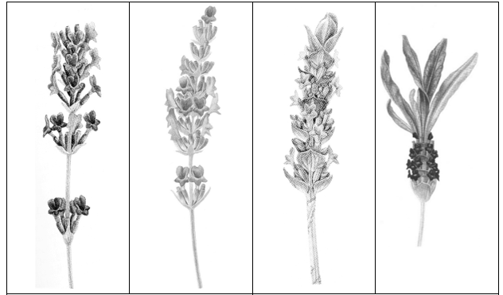
1 | 9
sin brácteas estériles | con brácteas estériles

Cortesía de Georita Harriott, Real Jardín Botánico de Kew.

Ad. 2: Planta: hábito de crecimiento

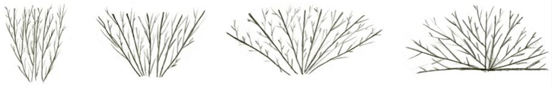
1 | 2 | 3 | 4
erguido | semierguido | semierguido a extendido | extendido

Ad. 5: Planta: densidad

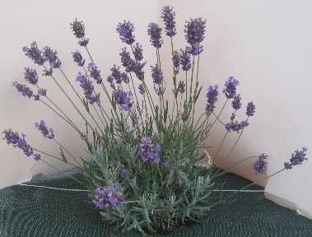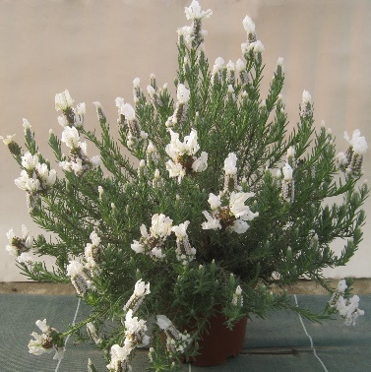 | 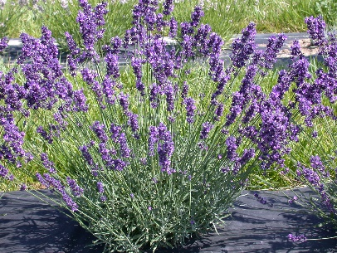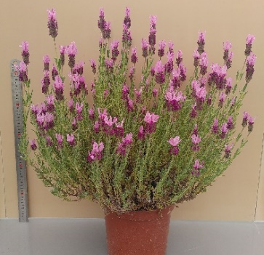 | 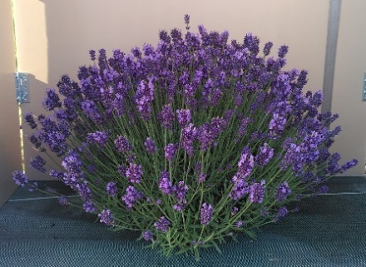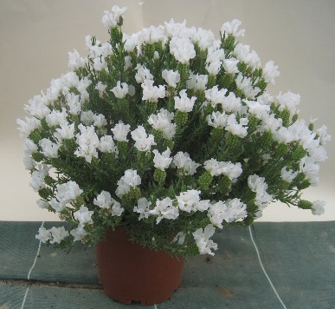
3 | 5 | 7
laxa | media | densa

Ad. 12: Hoja: incisiones de margen

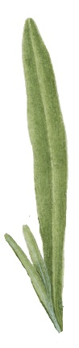 | 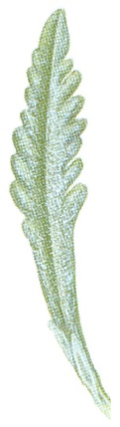 | 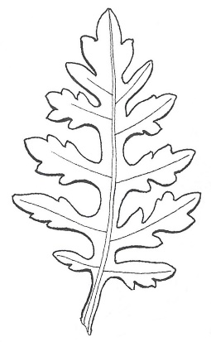
1  ausente o poco profundas | 2  media | 3  profundas

Cortesía de Georita Harriott, Real Jardín Botánico de Kew.

Ad. 13: Tallo floral: longitud

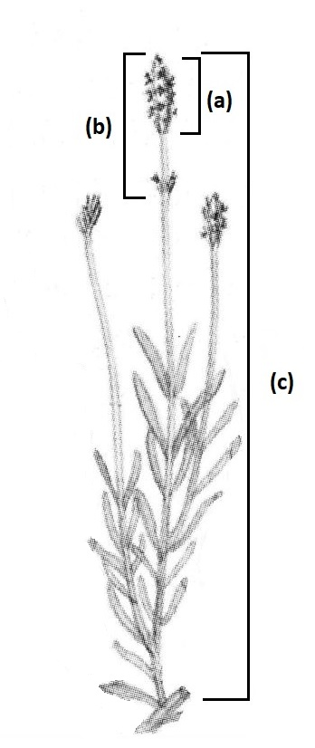
- Solo variedades con Planta: tipo: sin brácteas estériles: Espiga: longitud a partir del segundo verticilo
- Espiga: longitud a partir del primer verticilo
- Tallo floral: longitud
Cortesía de Georita Harriott, Real Jardín Botánico de Kew.

Ad. 14: Tallo floral: grosor

Las observaciones deberán efectuarse en el tercio medio del tallo, excluida la espiga.

Ad. 18: Tallo floral: ramificación lateral por encima del follaje

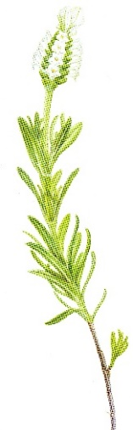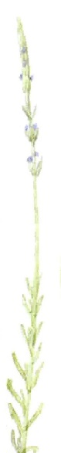 | 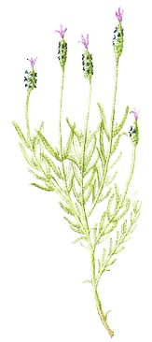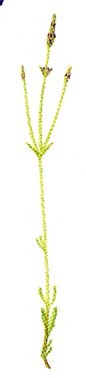
1  ausente | 9  presente

Cortesía de Georita Harriott, Real Jardín Botánico de Kew.

Ad. 20: Tallo floral: longitud de la rama lateral más larga por encima del follaje

 | 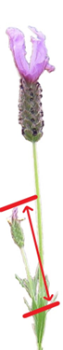
Solo variedades con Planta: tipo:  sin brácteas estériles | Solo variedades con Planta: tipo:  con brácteas estériles

Ad. 21: Solo variedades con Planta: tipo: sin brácteas estériles: Espiga: disposición de las flores

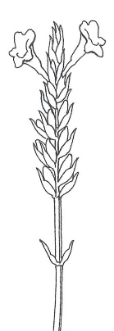 | 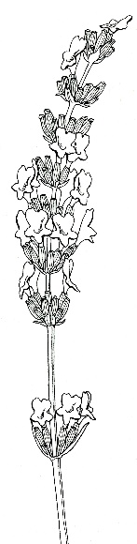
1  aislada | 2  agrupada

Cortesía de Georita Harriott, Real Jardín Botánico de Kew.

Ad. 22: Espiga: longitud a partir del primer verticilo

Véase Ad. 13

Ad. 23: Espiga: anchura

Las observaciones deberán efectuarse en plena floración, en el punto más ancho de la espiga (incluida la corola).
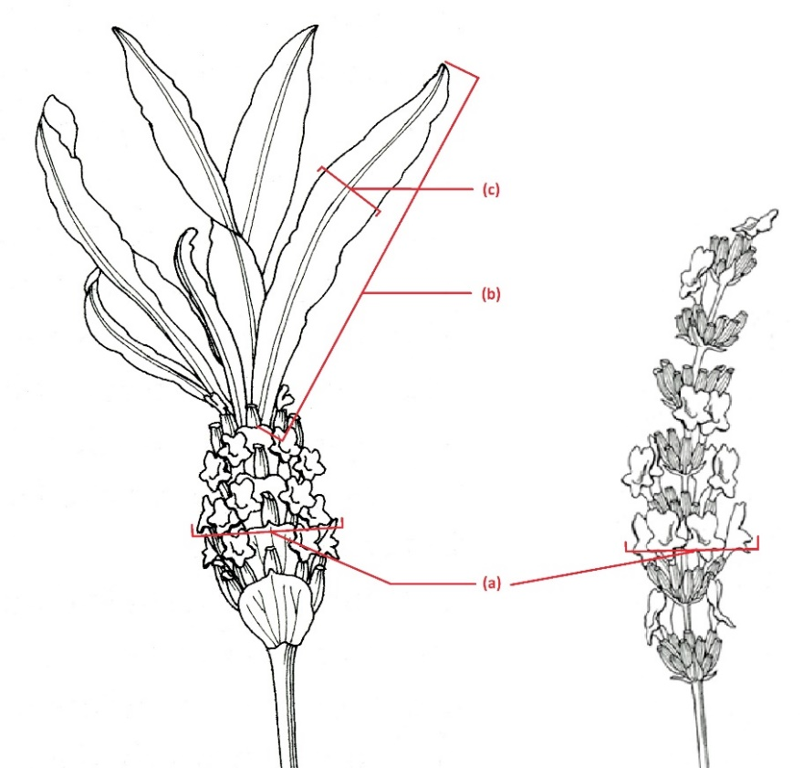
- Espiga: anchura
- Brácteas estériles: longitud
- Brácteas estériles: anchura
Cortesía de Georita Harriott, Real Jardín Botánico de Kew.

Ad. 24: Solo variedades con Tipo de planta: sin brácteas estériles: Espiga: longitud a partir del segundo verticilo

Véase Ad. 13

Ad. 25: Solo variedades con Tipo de planta: sin brácteas estériles: Espiga: número de verticilos

Excluido el primer verticilo.

Ad. 26: Solo variedades con Tipo de planta: sin brácteas estériles: Espiga: relación longitud a partir del segundo verticilo/número de verticilos

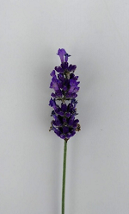 | 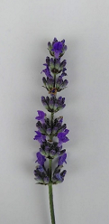 | 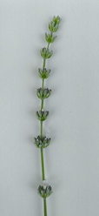
1 | 5 | 9
muy baja | media | muy alta

Ad. 27: Espiga: forma

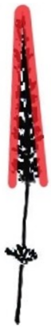 | 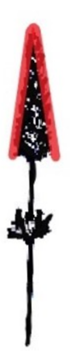 |  |  | 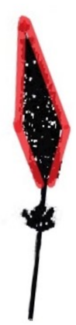 | 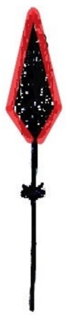
1 | 2 | 3 | 4 | 5 | 6
cónica estrecha | cónica media | cónico truncada | cilíndrica | fusiforme | romboide estrecha

Tipo de expresión 7: En cada planta se observan formas tanto cónicas como cilíndricas, en la misma proporción.

Ad. 28: Espiga: número de flores

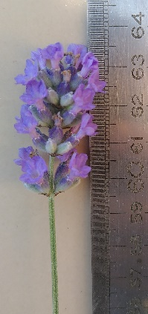 | 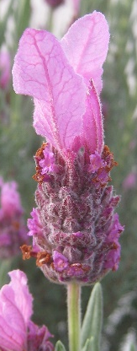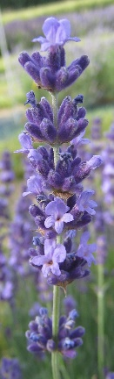 | 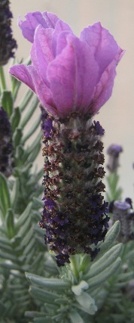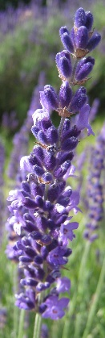
1  muy bajo | 3  medio | 5  muy alto

Ad. 30: Espiga: anchura de las brácteas fértiles

Las observaciones deberán efectuarse en la parte más ancha de la bráctea, antes de que se seque.

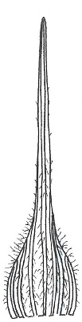  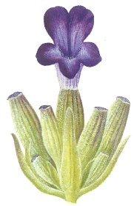 | 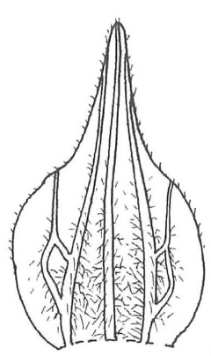  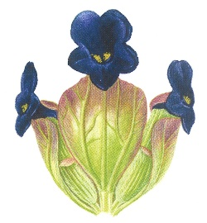 | 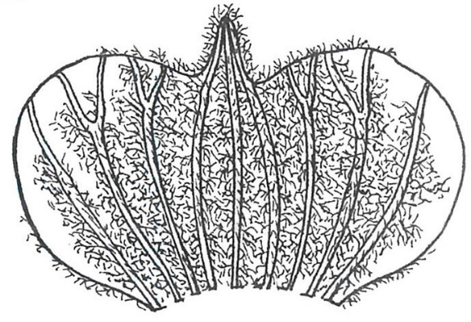  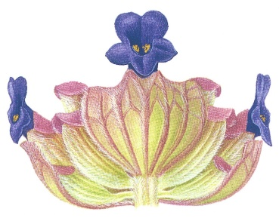
3  estrecha | 5  media | 7  ancha
Cortesía de Georita Harriott, Real Jardín Botánico de Kew.

Ad. 32: Solo variedades con Tipo de planta: sin brácteas estériles: Espiga: presencia de bracteolas

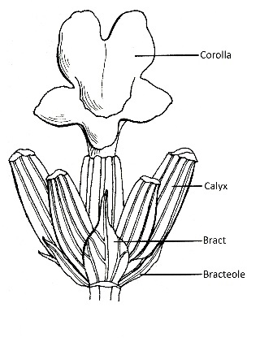
Bracteola
Bráctea
Cáliz
Corola
Cortesía de Georita Harriott, Real Jardín Botánico de Kew.

Ad. 33: Solo variedades con Tipo de planta: sin brácteas estériles: Espiga: longitud de la bracteola

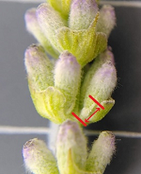 | 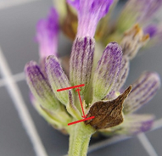 | 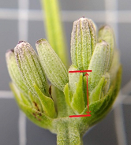
1 | 2 | 3
corta | media | larga

Ad. 34: Brácteas estériles: número

 | 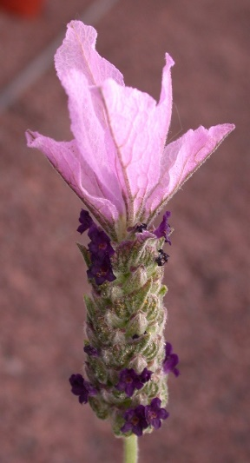 | 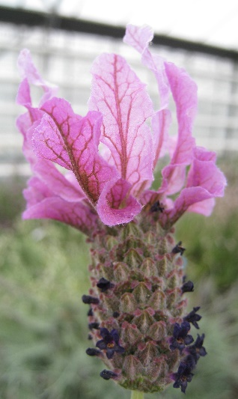
1  bajo | 3  media | 5  alto

Ad. 35: Brácteas estériles: longitud

Véase Ad. 23

Ad. 36: Brácteas estériles: anchura

Véase Ad. 23

Ad. 37: Brácteas estériles: forma

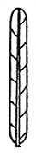 | 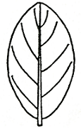 | 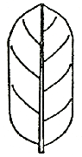 | 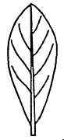
1 | 2 | 3 | 4
lineal | elíptica | oblonga | oblanceolada

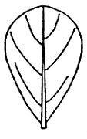 | 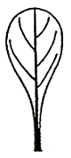 | 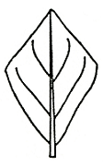
5 | 6 | 7
oboval | espatulada | rómbica

Ad. 39: Brácteas estériles: ondulación del margen

 |  | 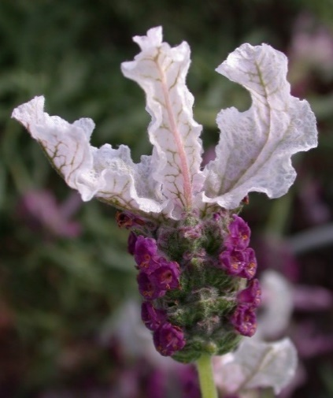
1  muy débil | 3  media | 5  muy fuerte

Ad. 40: Pedicelo: longitud

1  corta | 2  media | 3  larga

Ad. 45: Época de inicio de la floración

La época de inicio de la floración se alcanza cuando el 20% de las plantas tienen flores abiertas.

9. | Bibliografía

Armitage, A.M., 1989: Herbaceous Perennial Plants. Varsity Press, Inc., Athens, Georgia.

De Wolf, Gordon P., 1955: Notes on Cultivated Labiates. 5. Lavandula B… 3: 47-57.

McLeod J.A., 1989: Lavander, Sweet Lavender. Kangaroo Press, reprinted in 1991.

McNaughton, V.J., 1994: The Essential Lavender, Penguin Books.

McNaughton, V. J., 2000: Lavender: The Grower’s Guide. Bloomings Books, Melbourne.

Tucker, Arthur O., 1981: The Correct Name of Lavandin and its Cultivars (Labiatae), Baileya 21: 131 – 133.

Tucker, Arthur O. and Hensen, Karel, J.W., 1985: The Cultivars of Lavender and Lavandin (Labiatae),
Baileya 22: 168 – 177.

Upson, Tim and Andrews, Susyn, 2004: The Genus Lavandula, Royal Botanic Garden, Kew.

10. | CUESTINARIO TÉCNICO

CUESTINARIO TÉCNICO | Página {x} de {y} | Número de referencia:

Fecha de la solicitud:
(no debe ser rellenado por el solicitante)
CUESTIONARIO TÉCNICO
rellénese junto con la solicitud de derechos de obtentor

1. | Objeto del Cuestionario Técnico
 | 1.1 | Nombre botánico | Lavandula L.
 | 1.2 | Nombre común | Lavándula, Lavanda

2. | Solicitante
 | Nombre
 | Dirección
 | Número de teléfono
 | Número de fax
 | Dirección de correo-e
 | Obtentor (si no es el
 | solicitante)

3. | Denominación propuesta y referencia del obtentor
 | Denominación propuesta
 | (si procede)
 | Referencia del obtentor

CUESTINARIO TÉCNICO |  |  | Página {x} de {y} | Número de referencia:
#4. | Información sobre el método de obtención y la reproducción de la variedad
 | 4.1 | Método de obtención
 | Variedad resultante de:
4.1.1 | Cruzamiento
a) | cruzamiento controlado  (sírvase mencionar las variedades parentales) | [ ]
(…………………..……………..…) x (……………..…………………..…)

línea parental femenina línea parental masculina

b) | cruzamiento parcialmente desconocido  (sírvase mencionar la variedad o variedades parentales conocidas) | [ ]
(…………………..……………..…) x (……………..…………………..…)

línea parental femenina línea parental masculina

c) | cruzamiento desconocido | [ ]
4.1.2 | Mutación  (sírvase mencionar la variedad parental) | [ ]
4.1.3 | Descubrimiento y desarrollo  (sírvase mencionar dónde y cuándo ha sido descubierta y cómo ha sido desarrollada la variedad) | [ ]
4.1.4 | Otros  (sírvase dar detalles) | [ ]

CUESTINARIO TÉCNICO | Página {x} de {y} | Número de referencia:

 | 4.2 | Método de reproducción de la variedad
4.2.1 | Variedades de multiplicación vegetativa
a) | Esquejes | [ ]
b) | Multiplicación In vitro | [ ]
c) | Otras (sírvase indicar el método) | [ ]
4.2.2 | Semillas | [ ]
4.2.3 | Otras  (sírvase dar detalles) | [ ]

CUESTINARIO TÉCNICO | Página {x} de {y} | Número de referencia:

5. | Caracteres de la variedad que se deben indicar (el número entre paréntesis indica el carácter correspondiente en las directrices de examen; especifíquese la nota apropiada)

 | Caracteres | Ejemplos | Note
5.1  (1) | Planta: tipo
 | sin brácteas estériles | Twickel Purple (1) | 1 [ ]
 | con brácteas estériles | Marshwood (9) | 9 [ ]
5.2  (2) | Planta: hábito de crecimiento
 | erguido | 3049EVERG (9), Meerlo (1) | 1 [ ]
 | semierguido | KLELV15115 (9), Twickel Purple (1) | 2 [ ]
 | semierguido a extendido | Munstead (1), TV 38 (9) | 3 [ ]
 | extendido | Lavst103 (9), Pas1213797 (1) | 4 [ ]
5.3  (4) | Planta: altura en relación a la anchura
 | mucho más alta que ancha | 3049EVERG (9), LAVVAL (1) | 1 [ ]
 | ligeramente más alta que ancha | KLELV15115 (9), Ostinato (1) | 2 [ ]
 | tan alta como ancha | LAAZ0006 (1), Lavst103 (9) | 3 [ ]
 | ligeramente más ancha que alta | Nana Alba (1), Purpleberry Ruffles (9) | 4 [ ]
 | mucho más ancha que alta | DC000020LS (9), LAAZ0009 (1) | 5 [ ]
5.4  (8) | Hoja: variegación
 | ausente | Felice pink (1), LABZ0011 (9) | 1 [ ]
 | presente | Meerlo (1) | 9 [ ]
5.5  (12) | Hoja: incisiones de margen
 | ausente o poco profundas | Felice pink (1), Purpleberry Ruffles (9) | 1 [ ]
 | media | Meerlo (1), Pure Harmony (9) | 2 [ ]
 | profundas |  | 3 [ ]

CUESTINARIO TÉCNICO | Página {x} de {y} | Número de referencia:

 | Caracteres | Ejemplos | Note
5.6(i)  (38) | Brácteas estériles: color principal
 | Carta de colores RHS (indíquese el número de referencia)
5.6(ii)  (38) | Brácteas estériles: color principal
 | blanco |  | 1 [ ]
 | verde |  | 2 [ ]
 | rosa |  | 3 [ ]
 | púrpura claro |  | 4 [ ]
 | púrpura medio |  | 5 [ ]
 | púrpura oscuro |  | 6 [ ]
 | violeta |  | 7 [ ]
 | otro (especifíquese): |  | [ ]
5.7(i)  (43) | Corola: color principal
 | Carta de colores RHS (indíquese el número de referencia)
5.7(ii)  (43) | Corola: color principal
 | blanco |  | 1 [ ]
 | rosa |  | 2 [ ]
 | púrpura |  | 3 [ ]
 | violeta |  | 4 [ ]
 | azul |  | 5 [ ]
 | otro (especifíquese): |  | [ ]

CUESTINARIO TÉCNICO | Página {x} de {y} | Número de referencia:

6. | Variedades similares y diferencias con respecto a esas variedades
Sírvase utilizar la tabla y el recuadro de comentarios siguientes para suministrar información acerca de la diferencia entre su variedad candidata y la variedad o variedades que, a su leal saber y entender, es o son más similares. Esta información puede ser útil para que las autoridades encargadas del examen realicen el examen de la distinción.

Denominación de la variedad o variedades similares a su variedad candidata | Caracteres respecto de los que su variedad candidata difiere de las variedades similares | Describa la expresión de los caracteres de las variedades similares | Describa la expresión de los caracteres de su variedad candidata

Ejemplo | Planta: tamaño | muy pequeño | medio

 | Comentarios:

CUESTINARIO TÉCNICO | Página {x} de {y} | Número de referencia:

#7. | Información complementaria que pueda facilitar el examen de la variedad
7.1 | Además de la información suministrada en los Capítulos 5 y 6, ¿existen caracteres adicionales que puedan contribuir a distinguir la variedad?
 | Si | [ ] | No | [ ]
 | (En caso afirmativo, sírvase especificar)
7.2 | ¿Existen condiciones especiales de cultivo de la variedad o de realización del examen?
 | Si | [ ] | No | [ ]
 | (En caso afirmativo, sírvase especificar)
7.3 | Otra información
Una fotografía en colores representativa de la variedad, en la que se observen sus características distintivas principales, debería adjuntarse al Cuestionario Técnico La fotografía proporcionará una ilustración de la variedad candidata que complemente la información presentada en el Cuestionario Técnico.
Los puntos principales que cabe considerar al tomar una fotografía de la variedad candidata son los siguientes:
• Indicación de la fecha y la ubicación geográfica
• Correcta etiquetación (referencia del obtentor)
• Buena calidad de impresión de la fotografía (mínimo 10 cm x 15 cm) y/o suficiente resolución en una versión en formato electrónico (mínimo 960 x 1280 pixeles).
Se encontrará orientación sobre la presentación de fotografías adjuntas al Cuestionario Técnico en el documento TGP/7 ‘Elaboración de las directrices de examen’, nota orientativa (GN) 35 (http://www.upov.int/tgp/es/).
[El enlace proporcionado puede ser suprimido por los miembros de la Unión cuando elaboran sus propias directrices de examen.]

- ¿Está la variedad destinada a ser cultivada?
- en invernadero [ ]
- exterior [ ]

- Utilización principal: (precísese)
planta de jardín [ ]
planta en maceta [ ]
flores secas [ ]
aceites esenciales [ ]
otro (especifique) [ ]

....................................................................

- Resistencia a plagas y enfermedades

....................................................................

CUESTINARIO TÉCNICO | Página {x} de {y} | Número de referencia:

8. | Autorización para la diseminación
 | a) | ¿Se exige una autorización previa para poder diseminar la variedad en virtud de la legislación relativa a la protección del medio ambiente y la salud humana y animal?
 |  | Si | [ ] | No | [ ]
 | b) | ¿Se ha obtenido dicha autorización?
 |  | Si | [ ] | No | [ ]
 | Si la segunda respuesta es afirmativa, sírvase presentar una copia de la autorización.

9. Información sobre el material vegetal que deberá ser examinado o presentado para ser examinado.

9.1 La expresión de un carácter o de varios caracteres de una variedad puede verse afectada por factores tales como las plagas y enfermedades, los tratamientos químicos (por ejemplo, retardadores del crecimiento, pesticidas), efectos del cultivo de tejidos, distintos portainjertos y patrones tomados en distintos estados de desarrollo de un árbol, etcétera.
9.2 El material vegetal deberá estar exento de todo tratamiento que afecte la expresión de los caracteres de la variedad, salvo autorización en contra o solicitud expresa de las autoridades competentes. Si el material vegetal ha sido tratado, se deberá indicar en detalle el tratamiento aplicado. Por consiguiente, sírvase indicar a continuación si, a su leal saber y entender, el material vegetal que será examinado ha estado expuesto a:

 | a) | Microorganismos (por ejemplo, virus, bacterias, fitoplasma) | Si [ ] | No [ ]
 | b) | Tratamiento químico (por ejemplo, retardadores del crecimiento, pesticidas) | Si [ ] | No [ ]
 | c) | Cultivo de tejido | Si [ ] | No [ ]
 | d) | Otros factores | Si [ ] | No [ ]
 | Si ha contestado afirmativamente a alguna de las preguntas sírvase suministrar detalles.

10. | Por la presente declaro que, a mi leal saber y entender, la información proporcionada en este formulario es correcta:
 | Nombre del solicitante
 | Firma |  | Fecha

[Fin del documento]

